OPB, 5 teden (20.4.-24.4.2020)

GIBALNE IGRE V NARAVI
Pozdravljeni. Upam, da ste zdravi in se imate lepo. Danes je pred vami nekaj zanimivih nalog v naravi.
Na sprehod se odpravite s svojo družino.
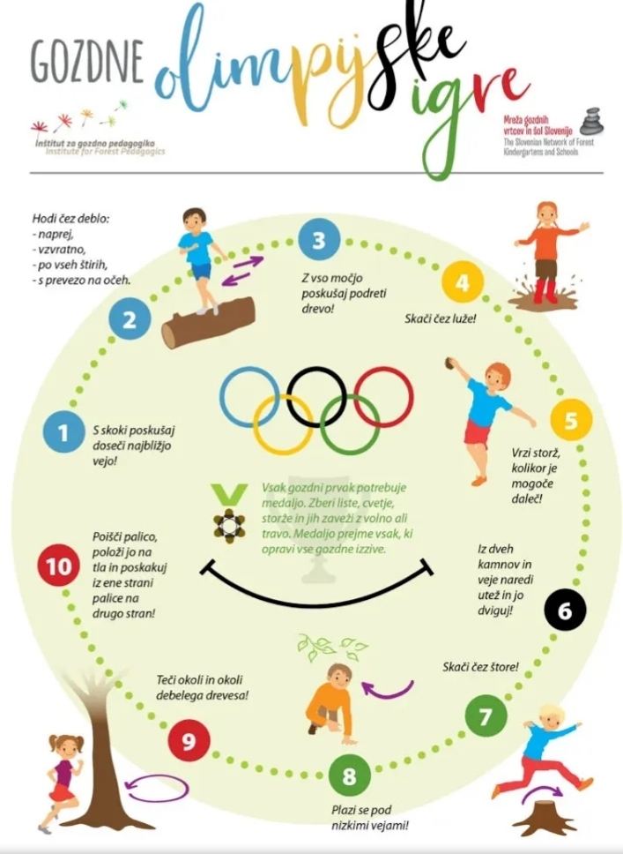
Hoja preko palic z zavezanimi očmi
Več palic postavimo tako, da stojijo v medsebojni razdalji 50 cm. Igralec z zavezanimi očmi prestopa palice. Ugotovimo, kdo je premaknil manj palic.
Za zabavo: zadnjemu igralcu poberemo vse palice.

Nošenje palice na različne načine
Palico nosimo v navpičnem položaju tako, da nam sloni na dlani, na prstu, na kolenu, na čelu, …
Palico je potrebno prenesti čez določeno razdaljo.

Zrcala
Poišči si par. Med gibanjem drugi v paru ponavlja za prvim. Potem vloge zamenjamo.
Žabji boj
Žabe čepe poskakujejo in skušajo z udarci z odprtimi dlanmi s pokrčenimi rokami druga drugo spraviti iz ravnotežja. Tekmovalec, ki je izgubil ravnotežje, se usede na tla. Poraženec je tisti, ki se od desetih poskusov večkrat usede na tla.

Kačji kralj
Kačji kralj prime na enem koncu nekaj metrov dolgo vrvico in jo vleče s hitrimi gibi, tako da se zadnji konec zvija kot kača. Komur se posreči stopiti na kačji rep, postane novi kačji kralj.

RECEPTI
Na travniku lahko nabereš regratove cvetove, doma pa s pomočjo staršev pripraviš
REGRATOV MED.
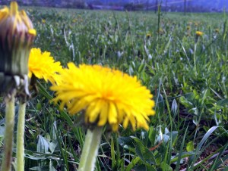
Potrebuješ:
- 300 g regratovih cvetov,
- 300 g sladkorja.
POSTOPEK

- Rumene regratove cvetove nabereš v suhem in toplem vremenu, v sredini dneva, ko so cvetovi popolnoma odprti.
- Rumeni del cveta ločiš od zelene cvetne čašice.
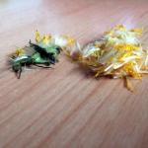
- Pripraviš si sladkor in velik steklen kozarec.
- Sedaj v kozarec nasuješ plast sladkorja, čez daš plast regrata (samo rumeni del cveta), ponovno sladkor,…
- Zaključiš s plastjo sladkorja.
- Kozarec dobro zapreš in ga postaviš na sonce.
- Ko se sladkor stopi, vsebino precediš ( najbolje skozi gazo) in ob tem dobro stisneš cvetove.
- Naliješ ga v kozarce.
- Med hraniš v dobro zaprtem kozarcu v hladnem in temnem prostoru.

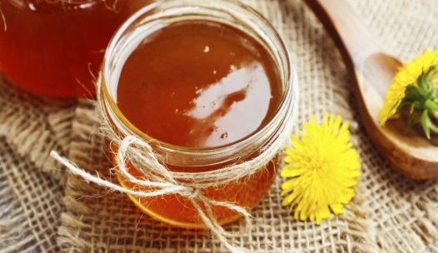

USTVARJANJE
Poslikava kamenčkov je lahko zabavna dejavnost v prostem času, tako za majhne kot velike, hkrati pa s tem dobimo čudovito dekoracijo.
Potrebuješ kamenčke, čopič, barvo ali flomaster.

Navodila za delo
- Na sprehodu v naravi naberi kamenčke različnih oblik.
- Očisti jih z vodo ter pusti, da se posušijo.
- Pobarvaj jih z barvami ali s flomastri, nanje lahko napišeš tudi lepe misli.
- Po želji kamenček polakiraš.

Ideje za ustvarjanje

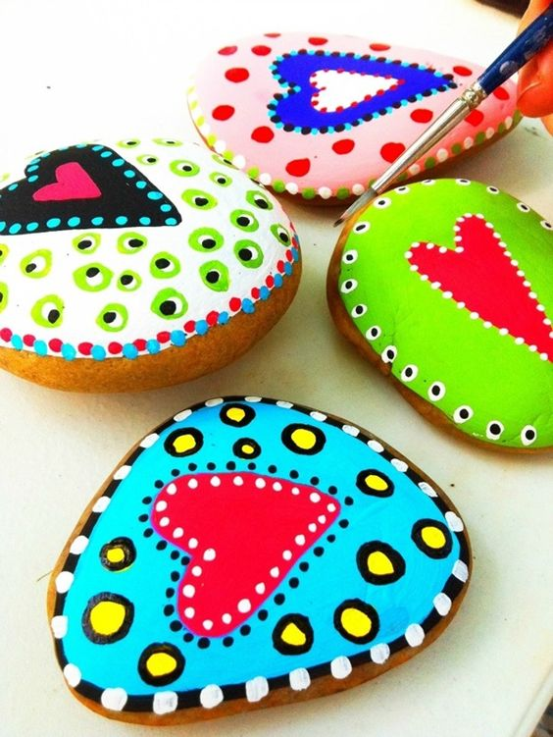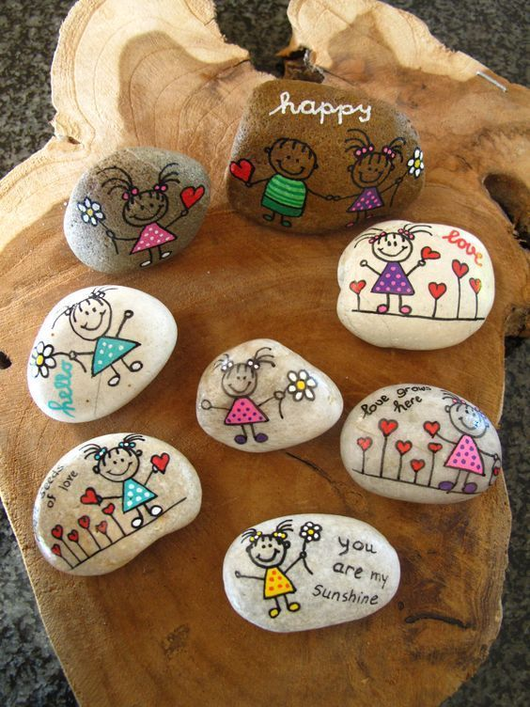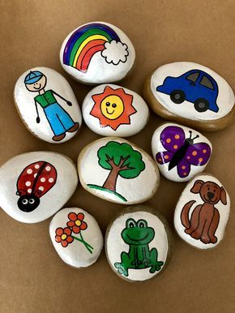

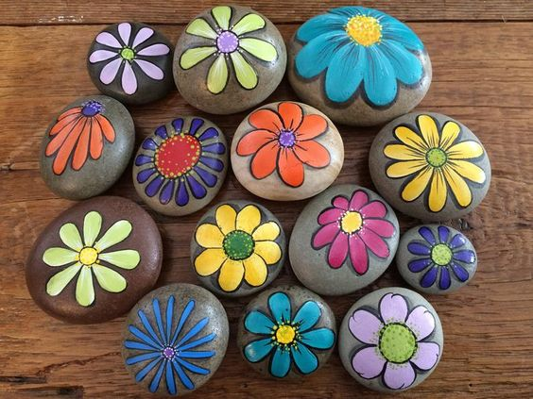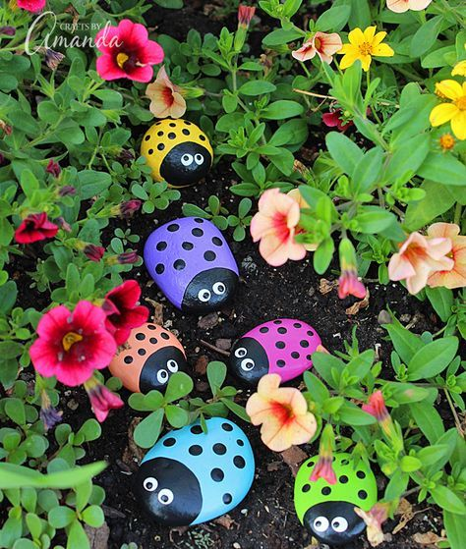

SMEH JE POL ZDRAVJA
SMEH
»Miha, ne moreš spati v razredu!« se razjezi učiteljica. »Imate prav, gospa učiteljica, ne morem spati, ker govorite preglasno.«

DVE DVOJKI
Jurček pride iz šole z obvestilom o ocenah in se hudo zjoče. »Zakaj pa jokaš?« ga vpraša babica. »Dobil sem dve dvojki!« »No, saj jih boš lahko popravil.« »Sem že poskušal, pa ne gre, ker sta napisani s kemičnim svinčnikom.«

KONČNO
Očka sinu bere pravljico, da bi zaspal. Pol ure pozneje v spalnico pokuka mama in vpraša:
»Je končno zaspal?«
»Je, končno,« odvrne sinek.

Sporočila ali fotografije lahko pošljete na spletni naslov:
danica.novotnik@gmail.com

Želim vam veliko veselja pri igrah in ustvarjanju.

